Promjenjivost oborine na udaljenosti od 70 km

Saira Mikuška, Matija Jović, Nika Divjak, Ema Plavšić, Vesna Pinjagić i Paola Đaković
Mentorice: Vesna Lerinc i Anita Hrgović
Osnovne škole: Antuna Mihanovića, Osijek i Ivan Goran Kovačić, Slavonski Brod

- Istraživačko pitanje
Najčešće nismo ni svjesni prisustva vode u zraku sve dok se ne počnu navlačiti tamni oblaci ili magla ili dok nas ne smoči kiša. Voda dolazi u atmosferu isparavanjem i transpiracijom s biljaka, a vraća se na površinu zemlje kao oborina.
Oborinom zovemo sve ono što pada iz oblaka (kiša, snijeg, susnježica, tuča) ili se taloži na tlu (rosa, mraz, inje). Oborina ima važnu ulogu u izgledu i društvenom značenju Zemljina prostora. Uzrok nenaseljenosti nekih područja svijeta upravo je nedostatak oborine (pustinje). Oborina je jedan od najvažnijih uvjeta života na Zemlji. Na prostoru Hrvatske postoji znatna prostorna i vremenska promjenjivost količine oborine.
U ovom istraživanju zanimalo nas je:
- Kolika je razlika u količini oborine u 2015. godini između Slavonskog Broda i Osijeka
- Koje godišnje doba, koji mjesec ima najveću / najmanju količinu oborine u oba grada
- Kakva je veza količine oborine i broja dana s oborinom $≥1$ mm
- Koliko su naši podatci točni u usporedbi sa službenim podacima DHMZ-a

- Metode istraživanja
Istraživanje smo proveli tako da smo za razdoblje od 1. siječnja 2015. do 31. prosinca 2015. godine prikupili sve podatke o oborini s GLOBE stranica naših škola (OŠ Antuna Mihanovića iz Osijeka i OŠ Ivan Goran Kovačić iz Slavonskog Broda). Izračunali smo mjesečne i ukupnu godišnju količinu oborine u 2015. te broj dana s količinom oborine $≥1$ mm.
Mjesečna količina oborine dobije se tako da se zbroje sve dnevne količine oborine pale u tom mjesecu, isto se napravi sa svim mjesecima u godini i dobijemo ukupnu godišnju količinu oborine. Dobivene podatke smo usporedili.

- Prikaz i analiza podataka
Podatke smo prikazali tablično i grafički te ih analizirali.

Grafikon 1. Mjesečne količine oborine u školama u Osijeku i Slavonskom Brodu u 2015.

Tablica: 1. Mjesečne i godišnje količine oborine u školama u Osijeku i Slavonskom Brodu te na meteorološkim postajama u tim gradovima u 2015.
Mjesec | 1. | 2. | 3. | 4. | 5. | 6. | 7. | 8. | 9. | 10. | 11. | 12. | Ukupno
Škola  Osijek | 70,0 | 42,0 | 32,0 | 9,0 | 89,0 | 22,0 | 10,0 | 15,0 | 38,0 | 83,0 | 42,0 | 2,0 | 454,0
Osijek-  Tvrđavica | 82,8 | 57,8 | 57,1 | 11,2 | 123,8 | 35,8 | 16,6 | 63,8 | 36,3 | 114,9 | 52,5 | 1,8 | 654,4
Škola  Sl. Brod | 75,8 | 82,8 | 50,5 | 12,6 | 143 | 26,3 | 20 | 73,7 | 71,7 | 144,4 | 61,8 | 4,2 | 766,2
Sl. Brod | 75,5 | 79,5 | 38,2 | 28,2 | 143,0 | 26,3 | 15,2 | 78,5 | 71,1 | 144,4 | 61,8 | 4,2 | 765,9

Iz Grafikona 1. i Tablice 1. vidljive su razlike u količini oborine između Osijeka i Slavonskog Broda u promatranom razdoblju (siječanj – prosinac 2015. godine). Uzroci relativno velike razlike u količini oborine između ta dva grada mogu se objasniti njihovim geografskim položajem. Naime jedan i drugi grad svojim položajem su pod utjecajem zračnih masa koje dolaze sa zapada. Prostor istočne Hrvatske je pod utjecajem Genovskih ciklona čiji jedan od tri ogranaka prelazi preko prostora panonske Hrvatske prema Srbiji i Rumunjskoj. Kao dokaz toj tvrdnji navodimo proporcionalno povećanje, odnosno smanjivanje oborine u oba grada. Kad se poveća količina oborine u Slavonskom Brodu također dolazi do povećanja količine oborine u Osijeku, odnosno kad se smanjuje količina oborine u Slavonskom Brodu isto se da primijetiti i u Osijeku. Tako su u oba grada svibanj i listopad s najvećom mjesečnom količinom oborine, a travanj i srpanj s najmanjom.
S obzirom na činjenicu da većina oborine dolazi sa zapada Slavonski Brod je prvi na udaru vlažnih zračnih masa te se količine oborine prema istoku, a i povećanjem kontinentalnosti, smanjuju. Kao posljedica takvog položaja dvaju gradova, Osijek uvijek ima manju količinu oborine.

Grafikon 2. Uspredba mjesečnih količina oborine u 2015. godini u Osijeku i Slavonskom Brodu sa službenim podatcima DHMZ-a
Uspoređujući podatke mjesečnih količina oborine naših škola sa službenim podatcima DHMZ–a zaključili smo da se podatci OŠ Antuna Mihanovića ne podudaraju s podatcima službene postaje Osijek - Tvđavica. Najveća odstupanja zabilježena su u svibnju (naša postaja mjeri 89 mm, a službena 123 mm), u kolovozu (naša postaja mjeri 15 mm, a službena 63,8 mm) kao i u rujnu (naša postaja mjeri 38 mm, a službena 63 mm). Podatci OŠ I.G.Kovačić gotovo su identični službenim podatcima. Razlozi takvog odstupanja možda su višestruki. Naš kišomjer nalazi se u blizini visokih kuća i stabala, a možda smo bili neprecizni u mjerenju (pogreške pri očitavanju, unosu podataka ili nismo evidentirali sve dane s oborinom). Taj uočen problem dodatno ćemo istražiti.
Tablica: 2. Razlike u mjesečnim količinama oborine između Osijeka Tvrđavice i OŠ iz Osijeka
Mjeseci | 1. | 2. | 3. | 4. | 5. | 6. | 7. | 8. | 9. | 10. | 11. | 12. | Ukupno
Osijek  Tvrđavica | 82,8 | 57,8 | 57,1 | 11,2 | 123,8 | 35,8 | 16,6 | 63,8 | 36,3 | 114,9 | 52,5 | 1,8 | 654,4
Škola  Osijek | 70,0 | 42,0 | 32,0 | 9,0 | 89,0 | 22,0 | 10,0 | 15,0 | 38,0 | 83,0 | 42,0 | 2,0 | 454,0
DHMZ -  Osijek škola | 12,8 | 15,8 | 25,1 | 2,2 | 34,8 | 13,8 | 6,6 | 48,8 | -1,7 | 31,9 | 10,5 | -0,2 | 200,4

Iz Tablice 2. vide se spomenute razlike koje su jasno uočljive. Upravo zbog toga, prije bilo kakve analize, GLOBE podatci moraju biti uspoređeni sa službenim podatcima, jer je to jedini način provjere točnosti i kvalitete GLOBE mjerenja.

Grafikon 3. Broj dana s oborinom $≥1$ mm u školama u Osijeku i Slavonskom Brodu u 2015.

Broj dana s količinom oborine $≥1$ mm važan je za rast biljnog pokrova kao i za hidroenergetski potencijal rijeka. Povoljnije je ako su oborine ravnomjerno raspoređene tijekom godine nego ako je veći dio koncentriran u relativno kratkom razdoblju. Najpovoljnije je ako oborine ne izostaju u vegetacijskom razdoblju.
Uspređujući mjesečni hod broja dana s oborinom $≥1$ mm s mjesečnom količinom oborine zaključili smo da se oni najčešće podudaraju, iako postoje i mala odstupanja koja su vidljiva npr. u siječnju koji ima manju količinu oborine od travnja i listopada ali veći broj promatranih dana i to u oba grada.
Da bismo vidjeli kakva je 2015. godina bila u odnosu na višegodišnje prosjeke, potražili smo na internetu analize koje je napravio DHMZ.
Njihova analiza (Slika 1.) godišnjih količina oborine koje su izražene u postotcima (%) višegodišnjeg prosjeka (1961.-1990.) pokazuje da je u 2015. godini u Hrvatskoj na većem broju analiziranih postaja oborine bilo manje od prosjeka. Usporedba s višegodišnjim prosjekom pokazuje da se količine oborine za 2015. godinu nalaze u rasponu od 63% (Pazin) do 125% (Komiža) spomenutog prosjeka za ovu godinu.
U kategoriji kišno nalazi se dio srednjeg i južnog Jadrana te šire područje Karlovca i Siska dok je sušno i ekstremno sušno bilo na pojedinim dijelovima sjevernog Jadrana. Preostali dio Hrvatske svrstan je u dominantnu kategoriju normalno.

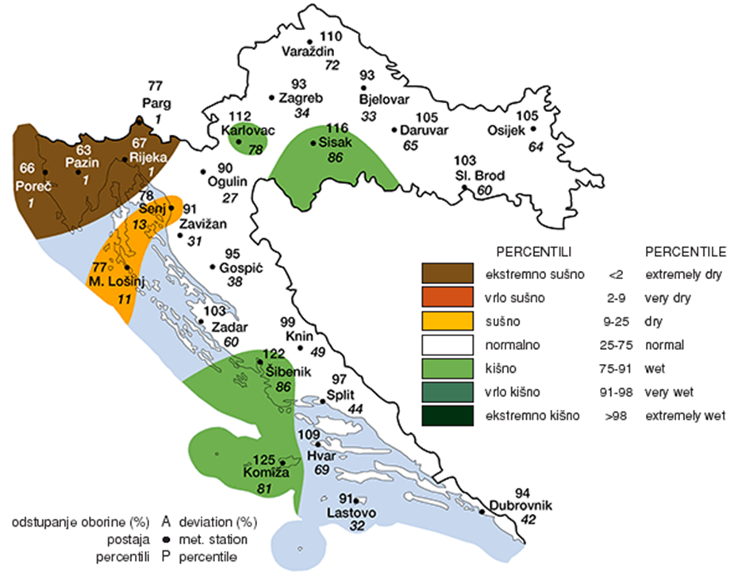
Slika 1. Odstupanje količine oborine u 2015. – analiza DHMZ-a

- Zaključci
Uzroci relativno velike razlike količine oborine i broja kišnih dana između Osijeka i Slavonskog Broda mogu se objasniti sljedećim:
- Geografski položaj Slavonskog Broda koji se nalazi u kotlini (omeđen “otočnim” gorjem) mirnije rijeke Save kao i blizina Lonjskog polja pridonosi većoj količini oborine.
- Većina oborine dolazi sa zapada ali se ona krećući prema istoku, povećanjem kontinetalnosti, smanjuje (Zagreb ima 100 godišnj prosjek negdje oko 900 mm, a Osijek oko 600 mm godišnje ).
- Neujednačene količine oborine između naših gradova također proizlaze iz geografskog položaja, a povezan je s utjecajem zračnih masa koje dolaze sa zapada (Genovskih ciklona).
Naši gradovi pokazuju i neke sličnosti:
- Kad se poveća količina oborine u Slavonskom Brodu isto se da primijetiti i u Osijeku, tako su u oba grada svibanj i listopad s najvećom količinom oborine, a travanj i srpanj s najmanjom.
- Mjesečni hod broja kišnih dana najčešće se podudara s mjesečnom količinom oborine ali je primjećeno i odstupanje u siječnju koji s manjom količinom oborine ima najveći broj kišnih dana u oba grada.
Dan s najvećom količinom oborine u Slavonskom Brodu je 23. 5. s 40 mm , a u Osijeku je to 25.5. s 30 mm.
Naši oborinski podatci (OŠ Osijek) pokazali su se neprecizni i nepotpuni pri usporedbi sa službenim podacima DHMZ-a. Upravo zbog toga prije bilo kakve analize, GLOBE podatci moraju biti uspoređeni sa službenim podatcima, jer je to jedini način provjere točnosti i kvalitete GLOBE mjerenja.

- Izvori

- Curić B. i Z., Školski geografski leksikon; HGd, Zagreb, 1999.
- Tišma, I., Geografija Hrvatske, udžbenik za osmi razred OŠ; ŠK, Zagreb 2013.
- Službene stranice DHMZ –a ( http://meteo.hr )
- Službene stranice programa GLOBE ( www.globe.gov )

